2012年湖南省益阳市中考物理试卷及答案
一、选择题（共12小题，每小题3分，满分36分）
1、下列有关声音的说法中，正确的说法是( )
A．真空不能传声 B．发声体振动频率越高，响度越大
C．发声体的振幅越大，频率越高 D．戴耳罩是在声源处减弱噪声
2、当光从空气斜射向水面时，同时发生反射和折射，图1中，能正确表示其传播方向的是（ ）
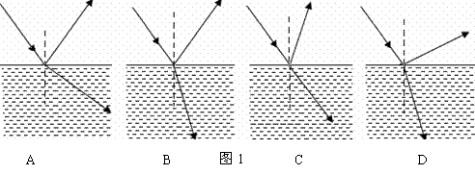
3、下列说法正确的是（ ）
A．平面镜所成的是正立、等大的实像 B．凸透镜所成的像都是倒立的
C．凸透镜可矫正近视眼 D．凹透镜可矫正近视眼
4、在上学的路上，当小明正快步追上在前面的小华时，一辆车从他身旁向前快速驶去，则
A．小明相对于车是向后运动的 B．小明相对于小华是静止的
C．小华相对于车是向前运动的 D．小华相对于小明是向前运动的
5、下列现象中，能用惯性知识解释的是
A．离弦的箭能继续飞行 B．向上抛出的石头最终落回地面
C．自行车下坡时，即使不用力，速度也会越来越快 D．加大油门时，汽车加速前进
6、图2中，F₁与F₂是平衡力的是( )
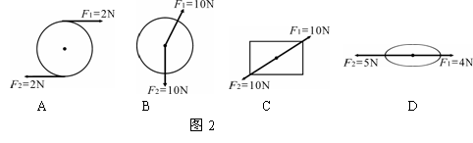
7、如图3所示，在已调节水平位置平衡的杠杆的左边挂一个钩码，下列操作中能使杠杆在水平位置重新平衡的是( )
A．在位置2挂6个相同的钩码 B．在位置4挂2个相同的钩码
C．在位置4挂4个相同的钩码 D．在位置6挂2个相同的钩码
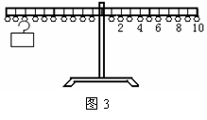
8、能够说明流体压强与流速的关系的现象是( )[来源:学§科§网Z§X§X§K]
A．高度越高，大气压强越小
B．当居室前后两面的窗子都打开时，“过堂风”会把居室侧面摆放的衣柜的门吹开
C．用吸管吸饮料时，饮料会上升到嘴里
D．塑料挂钩的吸盘贴在光滑的墙面上，能承受一定的拉力而不脱落
9、图4中，表示非晶体熔化时温度随时间变化的图象是( )
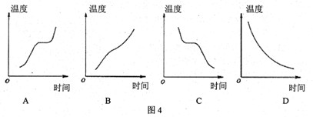
10、下列有关能量转化或转移的说法中正确的是( )
A．电动机通过热传递的方式将电能转化为机械能
B．古人钻木取火是通过做功将机械能转化为内能
C．内燃机是通过做功的方式将机械能转化为内能
D．冷天搓手感到手掌发热，这是通过热传递的方式将机械能转移为内能
11、小明在学习电与磁的知识后，标出了如图5所示四种情况下磁体的磁极（小磁针的黑端为N极），其中正确的是( )
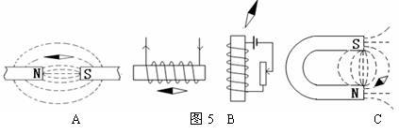
12、如图6所示的电路中，闭合开关时，下列说法正确的是( )
A．两灯泡串联 B．电流表测的是总电流
C．电流表测的是L₁的电流 D．电流表测的是L₂的电流
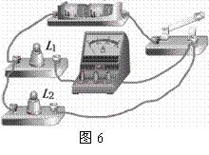
二、填空题（共5小题，每小题2分，共2分×10=20分）[来源:学科网ZXXK]
13、电磁波的应用非常广泛，军事上雷达利用电磁波可以探测飞机的踪迹。雷达从发出到接收由飞机反射回的电磁波的时间为2×10^{－4}s，则飞机与雷达的距离为 km(光速为3×10⁵km/s)；请例举一个生活中利用了电磁波工作的用电器 。[来源:学科网]
14、在图7电路中，电源电压为6V，R₁＝4Ω，闭合开关S后，电压表读数为2V，则电流表的示数为 A，电阻R₂的阻值为 Ω。
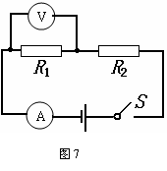
15、一只木桶能装多少水，并不取决于桶壁上最长的那块木板，而恰恰取决于桶壁上最短的那块。已知桶壁上最长的木板长为0.5m，最短的木板长为0.2m，桶底内部底面积为4×10^{－2}㎡，如图8所示。当桶装足够多的水时，桶底受到水的压强约为 Pa，桶底受到水的压力约为 N（g取10N/kg）。
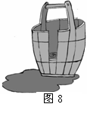
16、一个苹果的质量约为160 （填单位），若苹果的密度为0.8g/cm³,这个苹果的体积约为 cm³。
17、人们选用水作为汽车发动机的冷却剂，是因为水的比热容 （选填“大”或“小”）。在汽车水箱中装有5kg的水，当温度升高了40℃时，水需要吸收 J的热量[c_{水}＝4.2×10³J/（kg·℃）]
三、解答题（共3小题，满分24分）
18、用如图9所示装置探究萘熔化时温度的变化规律。请回答下列问题：
（1）将装有萘的试管放入水中加热，而不是用酒精灯直接对试管加热，这样做不但能使试管受热均匀，而且萘的温度上升速度较 （选填“快”或“慢”），便于及时记录各个时刻的温度。
（2）除图9所示实验器材外，还需要的实验器材有火柴和 。
（3）萘加热一段时间后，可看到烧杯中有“白气”冒出，“白气”是 （填序号）。
A．水蒸汽 B．小水珠
（4）图10是萘熔化时温度随时间变化的图象。从开始熔化到完全熔化，大约持续了 分钟。
温度/℃

温度计

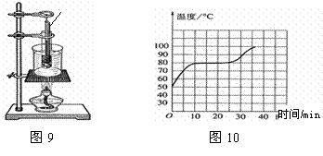
19、探究“浮力的大小等于什么”时，实验进行了如图11所示的步骤
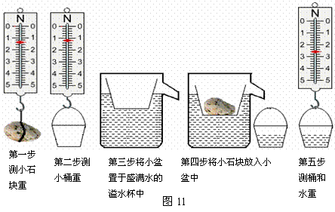
请回答下列问题：
（1）小石块重为 N；
（2）排开的水重为 N；
（3）为了使实验结论更为可信，将石块换成钩码等其它物体再进行几次实验，其主要目的是 （填序号）；
A、多次测量求平均值，以减小偶然误差
B、多次测量找规律，排除偶然性
C、探究浮力的大小与哪些因素有关
（4）实验是通过比较物体的重力与 的重力，得出结论。
20、探究导体的电阻跟导体长度的关系的电路如图12所示，通过移动导线夹可改变接入电路中电阻丝的长度。
（1）请用笔画线代替导线将电路实物图补充完整；
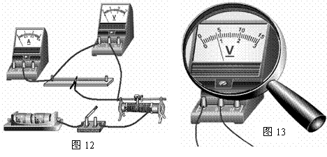（2）实验采取了如下操作步骤,其合理的顺序是 （填序号）;
A、将导线夹移到某一适当位置；
B、调节滑动变阻器，使电流表和电压表的示数为某一适当值；
C、记录电流表和电压表的示数，并用刻度尺测量接入电路中电阻丝的长度；
D、连接电路；
E、将滑动变阻器的滑片移到最左端；
F、闭合开关；
G、改变接入电路中电阻丝的长度，再测量几次；
（3）某次测量时,电压表的示数如图13所示，则电压为 V;
（4）将所测得的数据进行处理后,作出电阻丝的电阻与长度的关系图象如图14所示。分析图象可得出,导体的电阻与长度的关系是 。[来源:学&科&网]
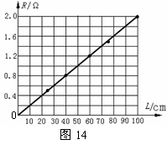
四、计算题（解答应写出必要的文字说明、步骤和公式，只写出最后结果的不计分．共20分）
21、如图15所示是迫击炮供弹车。钢缆绳以大小为100N的拉力F使炮弹匀速升高2m，若炮弹重为150N，求：
（1）滑轮组提升炮弹所做的有用功；
（2）拉力F做的总功；
（3）滑轮组的机械效率。
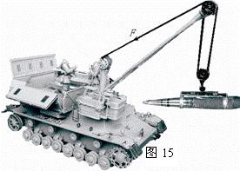
22、学校公共卫生间路灯的连接如图16所示，已知每个灯泡的规格为“220V 100W”。不考虑灯泡电阻受温度的影响，求：
（1）其中一个灯泡的电阻；
（2）电路的电压正常时，每个灯泡发光的功率。
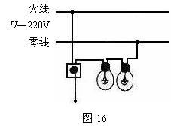

参考答案：
1、A ；2、B ；3、D ；4、A ；5、A ；6、C ；7、B ；8、B ；9、B ；10、B ；11、C ；
12、C [来源:学科网]
13、3×10⁴ 手机 14、0.5 8 15、2×10³ 80 16、g 200
17、大 8.4×10⁵ 18、（1）慢 （2）秒表 （3）B （4）15
19、（1）1.4 （2）1.4 （3）B （4）排开液体
20、（1）如图所示
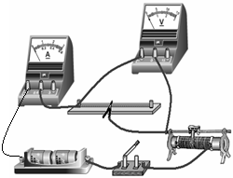
（2）DEFABCG (3)0.8 (4)导体越长，电阻越大
21、（1）W_{有用}=Gh=150N×2m=300J
（2）S=nh=2×2m=4m
W_{总}=FS=100N×4m=400J
（3）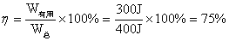
22、(1)根据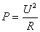得
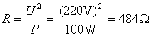
(2)由于两灯串联，每个灯泡两端的电压都为110V
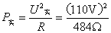=25W

